**Информация к проекту решения по заявлению:**

**1.6. ЖСК «Есенина-67»**

**Земельный участок:**

кадастровый номер **54:35:015055:38**;

местоположение:Местоположение установлено относительно ориентира, расположенного в границах участка. Ориентир жилой дом. Почтовый адрес ориентира: Российская Федерация, обл. Новосибирская, г. Новосибирск, **Дзержинский район**, ул. Куприна, дом 48.;

площадь 3463 кв.м.;

(планшет 2554).

**Зонирование:** Зона застройки жилыми домами смешанной этажности (Ж-1), Подзона застройки жилыми домами смешанной этажности различной плотности застройки (Ж-1.1)

**Заявленные требования:** *в части:*

*уменьшения минимального отступа от границ земельного участка, за пределами которого запрещено строительство зданий, строений, сооружений, с 3 м до 0 м с юго-западной, юго-восточной, южной, восточной сторон в габаритах проектируемого объекта капитального строительства;*

*уменьшения предельного минимального количества машино-мест для стоянок индивидуальных транспортных средств с 86 машино-мест до 6 машино-мест в границах земельного участка.*

**Обоснование согласно заявлению:** *в связи с тем, что размер земельного участка меньше установленного градостроительным регламентом минимального размера земельного участка и наличие охранной зоны инженерных сетей являются неблагоприятными для застройки*

**Планируется: завершение строительства и ввод в эксплуатацию многоквартирного жилого дома с помещениями общественного назначения**

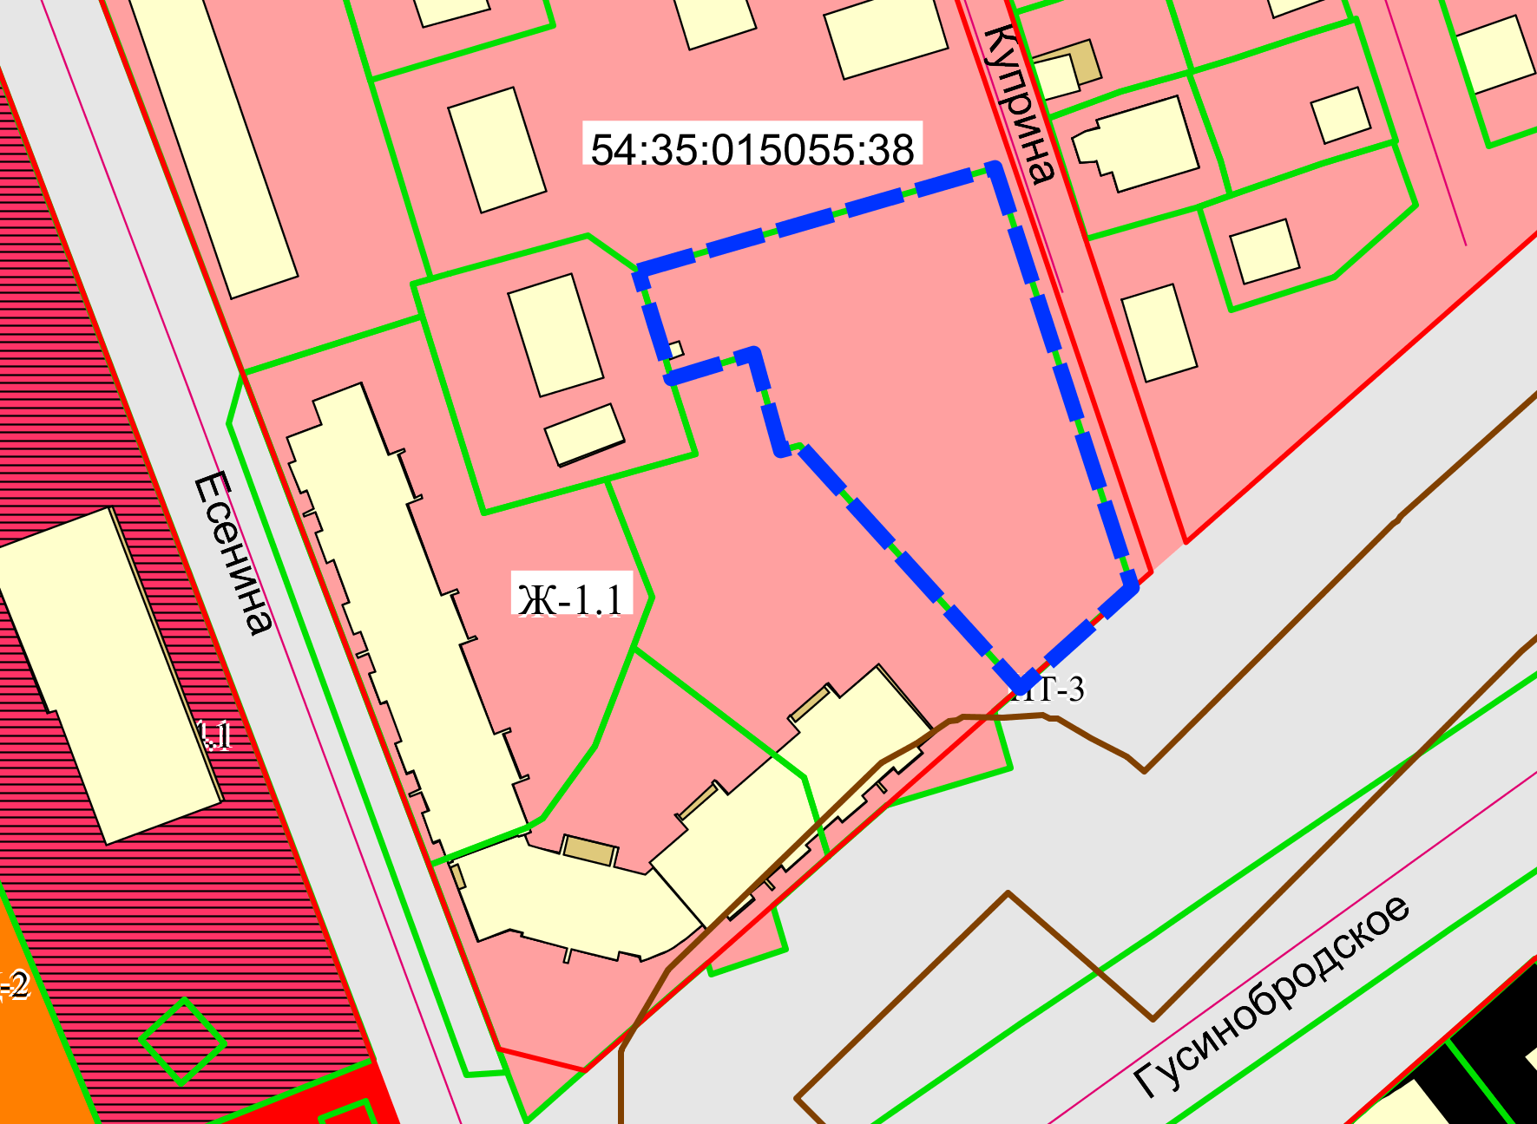

***0 м***

***0 м***

***0 м***

Приложения к заявлению: